Министерство образования Республики Беларусь
Оршанский колледж ВГУ имени П.М. Машерова

Отчет
по учебной практике по программированию
«Модуль 3»

Выполнил учащийся Белякович К.С.
3ПОИC24 06.10.2026г.

Проверил Алейников М.А.
2026г.

Орша, 2026
Модуль 3 Задания по делегатам

Задание 3.1. Создайте базовый класс "Фигура" с методом для вычисления площади. Затем создайте производные классы для разных геометрических фигур (круг, прямоугольник, треугольник) и используйте делегат для динамического вызова метода вычисления площади.
Выполнение
Листинг 3.1. Код программы на ЯП C#
using System;
// Делегат для метода без параметров
delegate double AreaCalculator();
// Базовый класс
abstract class Shape
{
// Абстрактный метод
public abstract double Area();
}
// Наследники
// Круг
class Circle : Shape
{
public double Radius; // радиус круга
public Circle(double r) => Radius = r; // конструктор
public override double Area() => Math.PI * Radius * Radius;
}
// Прямоугольник
class Rectangle : Shape
{
public double W, H; // ширина и высота
public Rectangle(double w, double h) { W = w; H = h; } // конструктор
public override double Area() => W * H; // S = a * b
}
// Треугольник
class Triangle : Shape
{
public double A, B, C; // стороны треугольника
public Triangle(double a, double b, double c) { A = a; B = b; C = c; } // конструктор
public override double Area()
{
// Формула Герона
double p = (A + B + C) / 2; // полупериметр
return Math.Sqrt(p * (p - A) * (p - B) * (p - C));
}
}
class Program
{
static void Main()
{
// Создание фигур
Shape circle = new Circle(5);
Shape rectangle = new Rectangle(4, 6);
Shape triangle = new Triangle(3, 4, 5);
// Создание делегатов — по одному на каждую фигуру
AreaCalculator calc1 = circle.Area; // указывает на Circle.Area
AreaCalculator calc2 = rectangle.Area; // указывает на Rectangle.Area
AreaCalculator calc3 = triangle.Area; // указывает на Triangle.Area

// Динамический вызов через делегата
Console.WriteLine($"Круг: {calc1():F2}");
Console.WriteLine($"Прямоугольник: {calc2():F2}");
Console.WriteLine($"Треугольник: {calc3():F2}");
Console.ReadKey();
}
}

Результат выполнения листинга 3.1 представлен на рисунке 3.1.
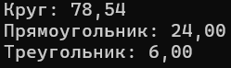
Рисунок 3.1 – Результат выполнения листинга 3.1

Задание 3.2. Реализуйте систему событий для мобильного приложения. Создайте класс "Уведомление" с событиями для отправки уведомлений (сообщения, звонки, электронные письма). Зарегистрируйте обработчики событий для разных типов уведомлений.
Выполнение
Листинг 3.2. Код программы на ЯП C#
using System;
// Класс-издатель
class Notification
{
// События
public event EventHandler<string> MessageReceived; // сообщение
public event EventHandler<string> CallReceived; // звонок
public event EventHandler<string> EmailReceived; // письмо
// Метод, генерирующий событие "сообщение"
public void SendMessage(string text)
{
Console.WriteLine($"[Уведомление] Сообщение: {text}");
MessageReceived?.Invoke(this, text);
}
// Метод, генерирующий событие "звонок"
public void SendCall(string number)
{
Console.WriteLine($"[Уведомление] Звонок: {number}");
CallReceived?.Invoke(this, number);
}
// Метод, генерирующий событие "письмо"
public void SendEmail(string subject)
{
Console.WriteLine($"[Уведомление] Письмо: {subject}");
EmailReceived?.Invoke(this, subject);
}
}
class Program
{
static void Main()
{
// Создание издателя
Notification notification = new Notification();
// Подписка на события
notification.MessageReceived += (s, text) =>
Console.WriteLine($" [Telegram] Получено: {text}");
notification.CallReceived += (s, number) =>
Console.WriteLine($" [Телефон] Звонит: {number}");
notification.EmailReceived += (s, subject) =>
Console.WriteLine($" [Почта] Письмо: {subject}");
// Генерация событий
notification.SendMessage("Привет!");
notification.SendCall("+375 29 123-45-67");
notification.SendEmail("Отчёт за квартал");
Console.ReadKey();
}
}

Результат выполнения листинга 3.2 представлен на рисунке 3.2.
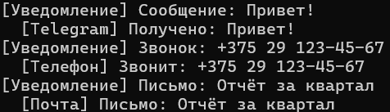
Рисунок 3.2 – Результат выполнения листинга 3.2

Задание 3.3. Создайте приложение для управления задачами с использованием делегатов. Пользователь должен иметь возможность добавлять задачи и выбирать делегата для выполнения каждой задачи (например, отправка уведомления или запись в журнал).
Выполнение
Листинг 3.3. Код программы на ЯП C#
using System;
using System.Collections.Generic;
// Делегат для выполнения задачи
delegate void TaskAction(string task);
class Program
{
// Методы, которые будут делегатами
// Отправка уведомления
static void SendNotification(string task)
{
Console.WriteLine($" [Уведомление] Задача \"{task}\" выполнена!");
}
// Запись в журнал
static void WriteToLog(string task)
{
Console.WriteLine($" [Журнал] {DateTime.Now:HH:mm:ss} — задача \"{task}\"");
}
// Вывод на экран
static void PrintToConsole(string task)
{
Console.WriteLine($" [Консоль] >>> {task}");
}
static void Main()
{
// Список задач с делегатами
// Каждая задача — пара
List<(string Task, TaskAction Action)> tasks = new List<(string, TaskAction)>();
// Добавление задач с разными делегатами
tasks.Add(("Проверить почту", SendNotification));
tasks.Add(("Сохранить отчёт", WriteToLog));
tasks.Add(("Обновить базу", PrintToConsole));
tasks.Add(("Отправить письмо", SendNotification));
tasks.Add(("Сделать резервную копию", WriteToLog));
// Выполнение всех задач
Console.WriteLine("Выполнение задач\n");
foreach (var (task, action) in tasks)
{
Console.WriteLine($"Задача: {task}");
action(task); // вызов делегата
Console.WriteLine();
}
Console.ReadKey();
}
}

Результат выполнения листинга 3.3 представлен на рисунке 3.3.
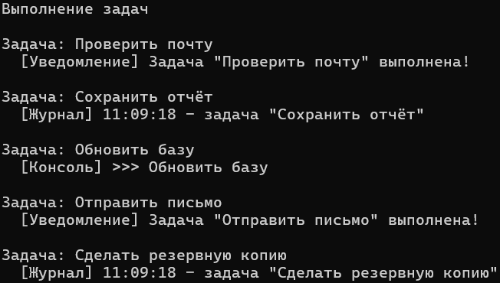
Рисунок 3.3 – Результат выполнения листинга 3.3

Задание 3.4. Разработайте систему фильтрации данных с использованием делегатов. Пользователь должен иметь возможность выбрать фильтр для списка данных (например, фильтр по дате или по ключевым словам).
Выполнение
Листинг 3.4. Код программы на ЯП C#
using System;
using System.Collections.Generic;
// Делегат для фильтра
delegate bool FilterPredicate(string item);
class Program
{
// Методы фильтры
// Фильтр по ключевому слову
static bool ContainsWord(string item)
{
Console.Write("Введите ключевое слово: ");
string word = Console.ReadLine();
return item.ToLower().Contains(word.ToLower());
}
// Фильтр по длине строки
static bool LongerThan(string item)
{
Console.Write("Минимальная длина: ");
int min = int.Parse(Console.ReadLine());
return item.Length >= min;
}
// Фильтр по первой букве
static bool StartsWith(string item)
{
Console.Write("Первая буква: ");
string letter = Console.ReadLine();
return item.StartsWith(letter, StringComparison.OrdinalIgnoreCase);
}
// Фильтр "содержит цифру"
static bool HasDigit(string item)
{
foreach (char c in item)
if (char.IsDigit(c)) return true;
return false;
}
static void Main()
{
// Исходные данные
List<string> data = new List<string>
{
"Отчёт за январь",
"Письмо от Ивана",
"Задача 42",
"Совещание в 15:00",
"План на февраль",
"Позвонить клиенту",
"Проект 2024",
"Договор №7"
};
// Массив фильтров и их названий
FilterPredicate[] filters =
{
ContainsWord, // по ключевому слову
LongerThan, // по длине
StartsWith, // по первой букве
HasDigit // содержит цифру
};
string[] names =
{
"По ключевому слову",
"По длине строки",
"По первой букве",
"Содержит цифру"
};
// Меню выбора фильтра
Console.WriteLine("Данные:");
foreach (string item in data)
Console.WriteLine($" {item}");
Console.WriteLine("\nВыберите фильтр:");
for (int i = 0; i < filters.Length; i++)
Console.WriteLine($" {i + 1} — {names[i]}");
Console.Write("\nВыбор: ");
int choice = int.Parse(Console.ReadLine()) - 1;
// Выбор делегата
FilterPredicate filter = filters[choice];
// Применение фильтра к каждому элементу
Console.WriteLine($"\n Результат: {names[choice]} \n");
foreach (string item in data)
{
if (filter(item)) // вызов делегата
Console.WriteLine($" {item}");
}
Console.ReadKey();
}
}

Результат выполнения листинга 3.4 представлен на рисунке 3.4.
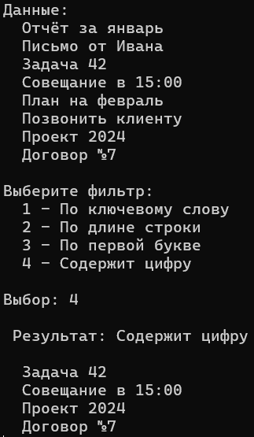
Рисунок 3.4 – Результат выполнения листинга 3.4

Задание 3.5. Создайте приложение для сортировки числовых данных. Пользователь должен иметь возможность выбрать метод сортировки (например, сортировка пузырьком или быстрая сортировка) с помощью делегатов.
Выполнение
Листинг 3.5. Код программы на ЯП C#
using System;
// Делегат для метода сортировки: принимает массив, сортирует его
delegate void SortMethod(int[] array);
class Program
{
// Методы сортировки
// Сортировка пузырьком
static void BubbleSort(int[] array)
{
for (int i = 0; i < array.Length - 1; i++)
{
for (int j = 0; j < array.Length - 1 - i; j++)
{
if (array[j] > array[j + 1])
{
// Обмен значениями
int temp = array[j];
array[j] = array[j + 1];
array[j + 1] = temp;
}
}
}
}
// Быстрая сортировка (QuickSort)
static void QuickSort(int[] array)
{
QuickSortRecursive(array, 0, array.Length - 1);
}
// Вспомогательный метод для QuickSort
static void QuickSortRecursive(int[] array, int left, int right)
{
if (left >= right) return;
// Опорный элемент — средний
int pivot = array[(left + right) / 2];
int i = left, j = right;

while (i <= j)
{
while (array[i] < pivot) i++;
while (array[j] > pivot) j--;
if (i <= j)
{
int temp = array[i];
array[i] = array[j];
array[j] = temp;
i++;
j--;
}
}
// Рекурсивная сортировка левой и правой части
QuickSortRecursive(array, left, j);
QuickSortRecursive(array, i, right);
}
// Сортировка выбором
static void SelectionSort(int[] array)
{
for (int i = 0; i < array.Length - 1; i++)
{
int minIdx = i;
for (int j = i + 1; j < array.Length; j++)
{
if (array[j] < array[minIdx])
minIdx = j;
}
// Обмен
int temp = array[i];
array[i] = array[minIdx];
array[minIdx] = temp;
}
}
// Вспомогательные методы
// Вывод массива
static void PrintArray(int[] array)
{
Console.WriteLine(" " + string.Join(", ", array));
}
// Создание случайного массива
static int[] CreateRandomArray(int size)
{
Random random = new Random();
int[] array = new int[size];
for (int i = 0; i < size; i++)
array[i] = random.Next(1, 101); // числа от 1 до 100
return array;
}
static void Main()
{
// Массив делегатов и их названий
SortMethod[] methods =
{
BubbleSort,
QuickSort,
SelectionSort
};
string[] names =
{
"Сортировка пузырьком",
"Быстрая сортировка",
"Сортировка выбором"
};
// Меню выбора
Console.WriteLine("Выберите метод сортировки:");
for (int i = 0; i < methods.Length; i++)
Console.WriteLine($" {i + 1} — {names[i]}");
Console.Write("\nВыбор: ");
int choice = int.Parse(Console.ReadLine()) - 1;
// Выбор делегата
SortMethod sort = methods[choice];
// Создание массива
int[] data = CreateRandomArray(10);
Console.WriteLine($"\nИсходный массив:");
PrintArray(data);
// Сортировка через делегата
sort(data);
Console.WriteLine($"\nРезультат ({names[choice]}):");
PrintArray(data);
Console.ReadKey();
}
}

Результат выполнения листинга 3.5 представлен на рисунке 3.5.
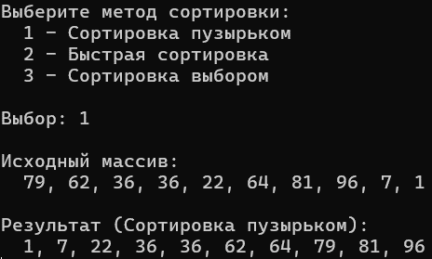
Рисунок 3.5 – Результат выполнения листинга 3.5

Ссылка на GitHub репозиторий: https://github.com/belakovick-cmd/praktika.git

